Componente curricular: GEOGRAFIA
8º ano – 2º bimestre
PROPOSTA DE ACOMPANHAMENTO DA APRENDIZAGEM

NOME: ____________________________________________________________

TURMA: _________________________________________ DATA: ________________

Questão 1
Sobre a Bacia do Rio Prata, responda às questões abaixo:
- A Bacia do Rio Prata engloba quais países?
- Qual rio em território brasileiro integra a Bacia do Rio Prata?
- Qual a importância dessa bacia?
- Explique a relação existente entre a Bacia do Rio Prata e a criação do Mercosul.
_____________________________________________________________________________________
_____________________________________________________________________________________
_____________________________________________________________________________________
_____________________________________________________________________________________
_____________________________________________________________________________________
_____________________________________________________________________________________
_____________________________________________________________________________________
_____________________________________________________________________________________
_____________________________________________________________________________________
_____________________________________________________________________________________
_____________________________________________________________________________________
_____________________________________________________________________________________
_____________________________________________________________________________________

Questão 2

“Forma de política ou prática exercida por um Estado que visa à própria expansão, por meio de aquisição territorial ou pela submissão econômica, política e cultural de outros Estados.”
DICIONÁRIO HOUAISS da língua portuguesa. Rio de Janeiro: Objetiva, 2009, p. 1053.

O conceito definido no trecho acima é:

a) monarquia.
b) separatismo.
c) nacionalismo.
d) imperialismo.
e) liberalismo.

Questão 3
Leia com atenção a imagem a seguir:

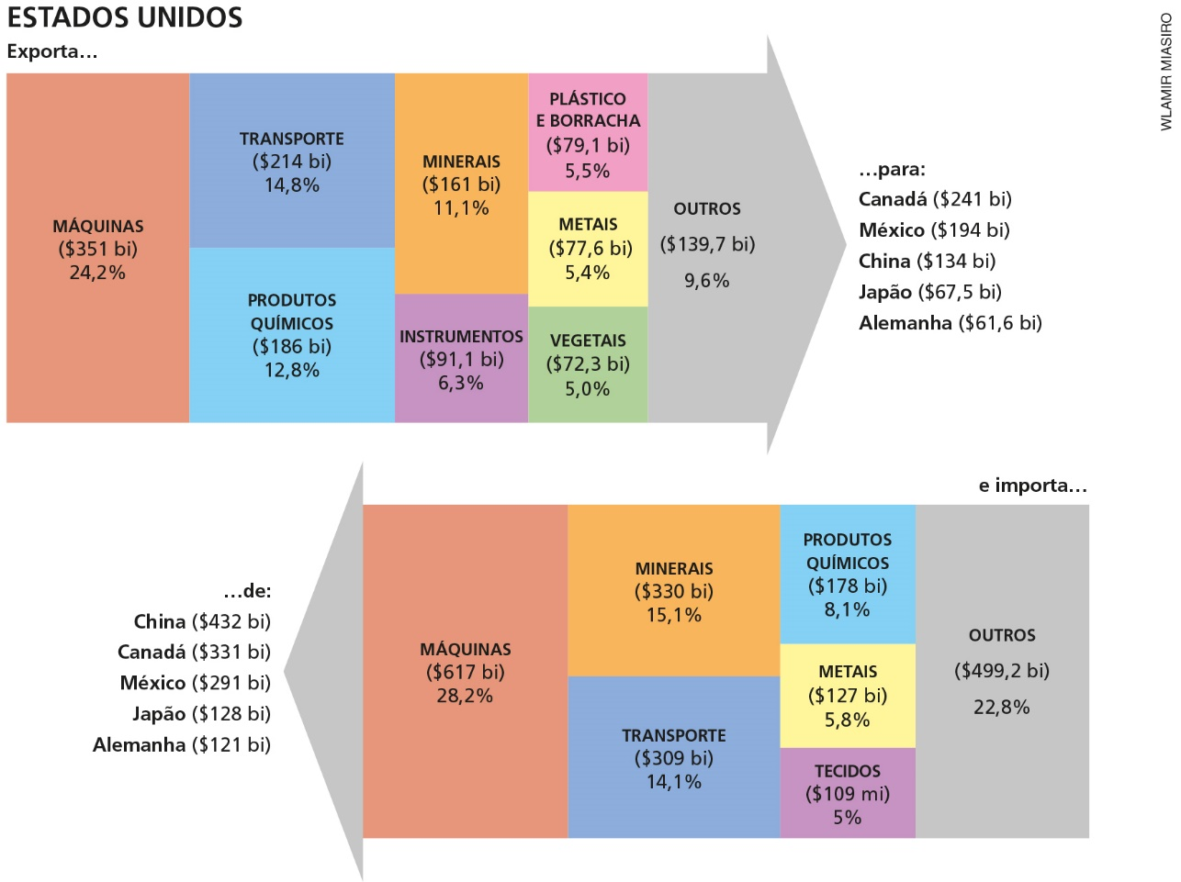
Fonte: THE OBSERVATORY of Economic Complexity. Disponível em: <https://atlas.media.mit.edu/pt/>.
Acesso em: 12 set. 2018.

Descreva o fluxo de exportação e importação dos Estados Unidos e relacione com conteúdos que estudou sobre o país neste bimestre.
_____________________________________________________________________________________
_____________________________________________________________________________________
_____________________________________________________________________________________
_____________________________________________________________________________________
_____________________________________________________________________________________
_____________________________________________________________________________________
_____________________________________________________________________________________

Questão 4
Leia com atenção as imagens abaixo:

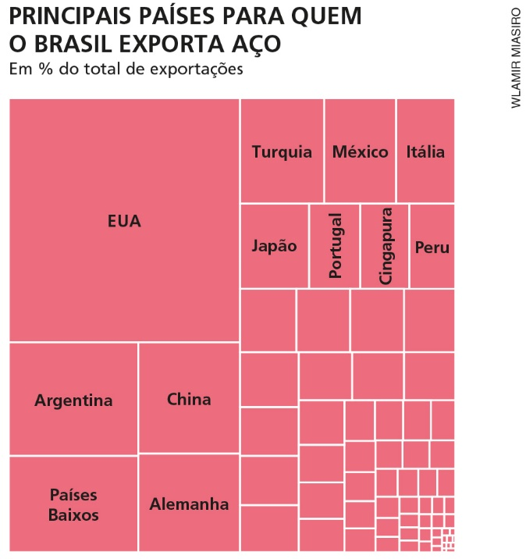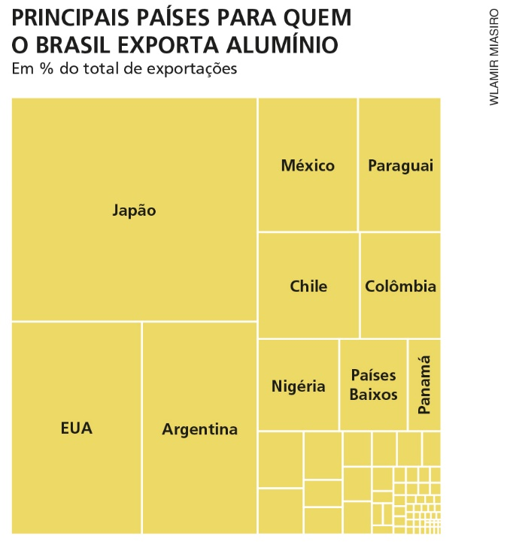
Fonte: THE OBSERVATORY of Economic Complexity. Disponível em: <https://atlas.media.mit.edu/pt/>.
Acesso em: 12 set. 2018.

- Descreva as exportações brasileiras de aço e alumínio, não deixando de mencionar os Estados Unidos e os países do Brics.

- A partir da descrição, compare a relação brasileira com o Mercosul e com os Brics.
_____________________________________________________________________________________
_____________________________________________________________________________________
_____________________________________________________________________________________
_____________________________________________________________________________________
_____________________________________________________________________________________
_____________________________________________________________________________________
_____________________________________________________________________________________
_____________________________________________________________________________________

Questão 5
Nos últimos anos, observou-se a crescente relação econômica entre a China e países da América Latina. Sobre essas relações, é correto afirmar que:

a) Com a crise dos Estados Unidos e a atual posição política e econômica do país, a China ganhou mais espaço para investir em extração mineral na região.
b) Apesar de investir na economia da América Latina, a China não intenciona abrir o próprio país para a importação de produtos produzidos nessa região.
c) A China aumentou as relações econômicas com os países latinos, porém ainda não conseguiu superar os atuais investimentos estadunidenses na região.
d) Os países latinos têm apenas vantagens com essas negociações, já que empresas chinesas conseguem explorar recursos de forma mais eficiente do que as nacionais.
e) Todas as alternativas acima estão corretas.

Questão 6
Leia as afirmações sobre o Sistema Aquífero Guarani (SAG):

I. É subterrâneo e transfronteiriço, abrangendo parte dos territórios da Argentina, da Bolívia, do Brasil, do Paraguai e do Uruguai.
II. Na parte brasileira, estende-se a oito estados: Goiás, Mato Grosso, Mato Grosso do Sul, Minas Gerais, Paraná, Rio Grande do Sul, Santa Catarina e São Paulo.
III. É um sistema heterogêneo quanto às características físicas, geológicas e químicas, sendo considerado o maior do planeta.

Está correto apenas o que se afirma em:

a) I.
b) II.
c) III.
d) I e II.
e) II e III.

Questão 7
Leia com atenção o gráfico abaixo:

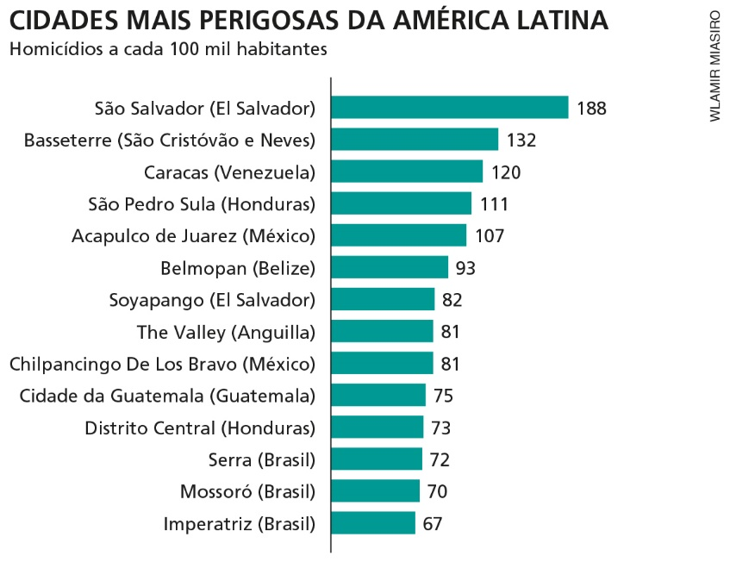
Fonte: Instituto Igarapé. Observatório de homicídios. Disponível em:
<https://igarape.org.br/apps/observatorio-de-homicidios/>. Acesso em: 14 set. 2018.

Sobre as cidades mais perigosas da América Latina em 2016, é correto o que se afirma em:

a) As cidades mais populosas são as que mais sofrem com homicídios e assaltos, tendo em vista o grande comércio que movimenta.
b) As maiores taxas de homicídio não estão diretamente relacionadas ao tamanho das cidades, tendo em vista que no gráfico só aparecem cidades com menos de um milhão de habitantes.
c) As megacidades apresentam as mais altas taxas de homicídios e violências em geral, como mostra o gráfico com Caracas, São Salvador e Cidade da Guatemala.
d) As cidades brasileiras mostradas no gráfico como as mais perigosas estão localizadas todas na região Nordeste, comprovando as mazelas causadas pelo intenso êxodo rural no século XX.
e) As grandes cidades latino-americanas apresentam, em média, índices mais baixos de homicídios e violências em geral, embora algumas delas estejam presentes no gráfico.

Questão 8

“A América Latina e o Caribe é a região mais urbanizada do mundo, mas também uma das menos povoadas em relação ao seu território. Quase 80% de sua população vive em cidades, uma proporção superior à do grupo de países mais desenvolvidos. O crescimento demográfico e a urbanização, processos que no passado foram muito acelerados, perderam força.”
ONU. ONU lança relatório sobre cidades latino-americanas. Disponível em: <http://unicrio.org.br/onu-lanca-relatorio-sobre-cidades-latino-americanas/>. Acesso em: 14 set. 2018.

a) Interprete o trecho "A América Latina e o Caribe é a região mais urbanizada do mundo, mas também uma das menos povoadas em relação ao seu território" a partir dos conceitos de urbanização e estrutura fundiária.
b) A partir do que já estudou, você considera que o texto acima e a interpretação que fez sugerem bons indicadores sociais nas cidades latino-americanas? Justifique sua resposta.
_____________________________________________________________________________________
_____________________________________________________________________________________
_____________________________________________________________________________________
_____________________________________________________________________________________
_____________________________________________________________________________________
_____________________________________________________________________________________
_____________________________________________________________________________________
_____________________________________________________________________________________
_____________________________________________________________________________________
_____________________________________________________________________________________
_____________________________________________________________________________________
_____________________________________________________________________________________

Questão 9
- Quais as principais características das políticas migratórias dos países da América Anglo-saxônica?

- Considerando o contexto do continente americano, o destino das imigrações se restringe à América
Anglo-saxônica?

_____________________________________________________________________________________
_____________________________________________________________________________________
_____________________________________________________________________________________
_____________________________________________________________________________________
_____________________________________________________________________________________
_____________________________________________________________________________________
_____________________________________________________________________________________
_____________________________________________________________________________________
_____________________________________________________________________________________
_____________________________________________________________________________________
_____________________________________________________________________________________
_____________________________________________________________________________________

Questão 10
A imagem abaixo retrata um problema muito comum em grandes centros urbanos da América Latina.

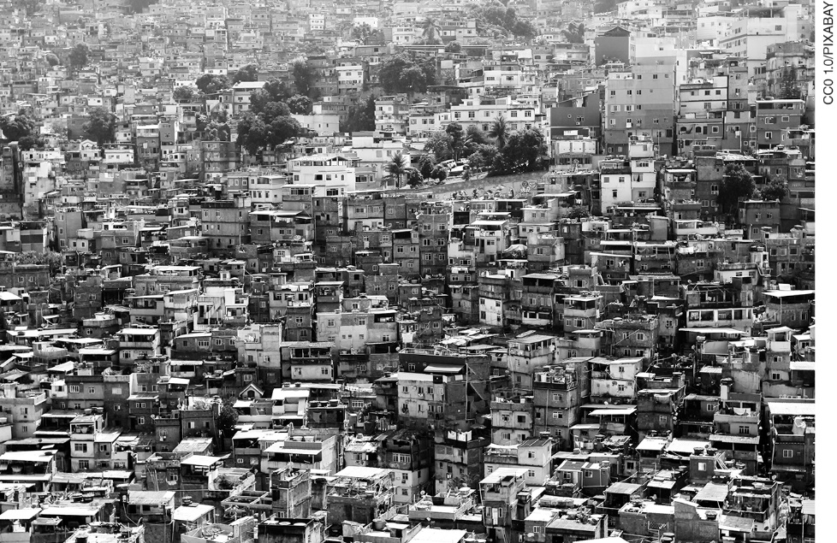
Favela urbana em cidade não identificada na América Latina. Fotografia de 2014.

- Qual o problema retratado?

- O que causa essa situação?
_____________________________________________________________________________________
_____________________________________________________________________________________
_____________________________________________________________________________________
_____________________________________________________________________________________
_____________________________________________________________________________________
_____________________________________________________________________________________
_____________________________________________________________________________________
_____________________________________________________________________________________
_____________________________________________________________________________________
_____________________________________________________________________________________
_____________________________________________________________________________________
_____________________________________________________________________________________

